2022

Пояснительная записка

Учитывая особенности дошкольного возраста разработка направлена на развитие интересов ребенка, расширение его опыта и способностей через включение в различные виды деятельности. Чаще всего ознакомление ребенка с миром профессий носит информационный характер, хотя основным преимуществом является непосредственное включение ребенка в различные виды деятельности.
В соответствии с ФГОС ДО знакомство с профориентацией направлена на:
- «Познавательное развитие»: формирование первичных представлений о людях, их профессиях, становления сознания, развития любознательности и познавательной деятельности;
-«Речевое развитие»: активизация и расширение словарного запаса ребенка;
-«Социально-коммуникативное развитие»: формирование позитивного отношениях различным видам труда;
-«Художественно-эстетическое развитие»: развитие самостоятельной творческой деятельности;
-«Физическое развитие»: владением элементарными нормами и правилами, формирования ценностей здорового образа жизни;
Дошкольный возраст самый благоприятный возраст для формирования активного интереса к различным видам профессий. Желание быть похожими на своих маму и папу создает естественный интерес к работе родителей, поэтому именно родителя являются непосредственным примером для детей.

Актуальность
Актуальность работы по ознакомлению детей с профессиями обоснована в ФГОС дошкольного образования. Дошкольное учреждение- первая ступень в формировании базовых знаний о профессиях. Именно в детском саду дети начинают знакомиться с большим выбором профессий, именно эти познания помогают ребенку расширить познания о работе родителей, бабушек и дедушек. В дошкольном возрасте закладываются основы для профессионального самоопределения в будущем. Обогащая представления о роли труда в жизни людей, о результатах, о разных видах профессий у детей воспитывается уважительное отношение к труду.
Наиболее целесообразно проводить работу по ранней профориентации дошкольников через игровую деятельность, так как именно игровая деятельность является ведущей в жизни ребенка.

Цели

-дать ребенку начальные и разнообразные представления о профессиях.
- развивать эмоциональное отношение ребенка к профессиональному миру, дать возможность проявлять себя в различных видах деятельности

Задачи

- познакомить детей разнообразием профессий;
- ознакомление детей с трудовыми действиями, с орудиями труда, инструментами и результатом труда;
- активизировать и расширять словарь;
-развитие мыслительной, речевой, двигательной деятельности, развитие мелкой моторики;
-развивать доброжелательные и дружеские отношения, инициативность и ответственность.

Ход занятия
Воспитатель: Здравствуйте ребята. Давайте за руки возьмёмся и друг другу улыбнемся. После дети садятся.
По дороге в детский сад я нашла этот волшебный сундучок, давайте посмотрим, что там находится. Ой… Открыть его никак не получается. Как же быть? Кажется я что то нашла (снизу сундучка прикреплена записка)

Вот волшебный сундучок,
На дверях его замок,
Ключ волшебный скажем дружно
И откроем в сказку дверь.

Звучит волшебная музыка и открывается сундучок.
Воспитатель: Ребята, оказывается это не просто сундук, а сундучок из мира профессий и он хочет пригласить нас в увлекательное путешествие.

Есть профессий очень много,
Кто-то строит нам дороги,
Повар- пищу нам готовит,
Дом- Строитель людям строит,
Для одежды, нужен Ткач,
Все болезни лечит, Врач!

Воспитатель: Друзья, отправляемся в путешествие?
Дети: Да
Звучит волшебная музыка, воспитатель и дети кружатся и находят клубочек, который ведет к зайке, звучит плач (на полке лежит зайка бибабо).
Воспитатель: Ребята, почему зайка плачет?

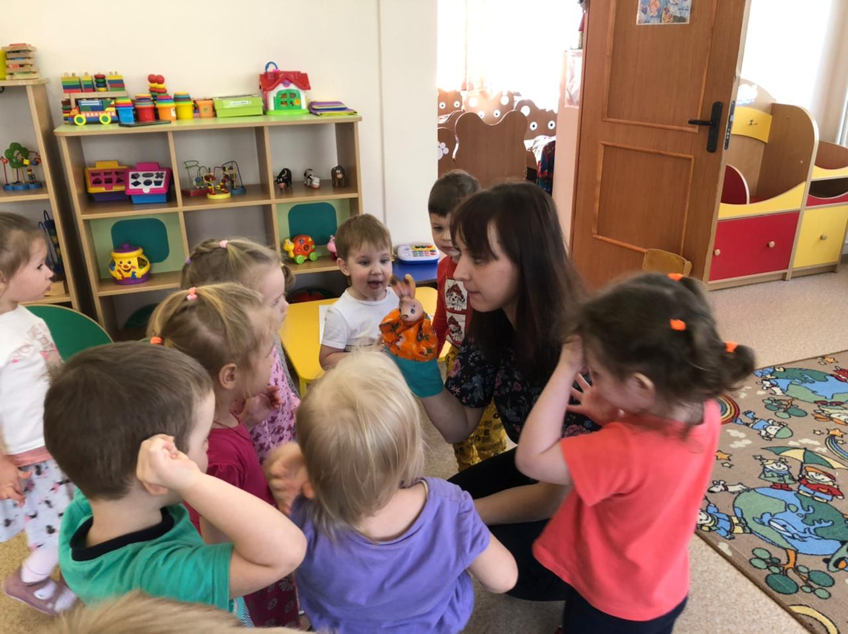
Дети: ответы
Воспитатель: Зайка, что случилось? Не плачь.
Зайка: Как же мне не плакать? В стране профессий большая беда! Все перемешалось и я никак не могу собрать все на свои места.
Воспитатель: Ребята, давайте поможем зайке?
Дети: Да
Воспитатель вместе с детьми подходит к столу, на котором лежат пазлы с изображениями профессий (врач, полицейский, строитель, продавец, повар, парикмахер).
Воспитатель: Ребята, а какие профессии вы знаете?
Дети: ответы
Воспитатель: Молодцы! Давайте поможем зайке и соберем пазлы, а заодно посмотрим кто на них изображен.
Дети собирают пазлы с изображением врача, строителя, полицейского, продавца, повара, парикмахера. Если возникают затруднения, то воспитатель помогает.
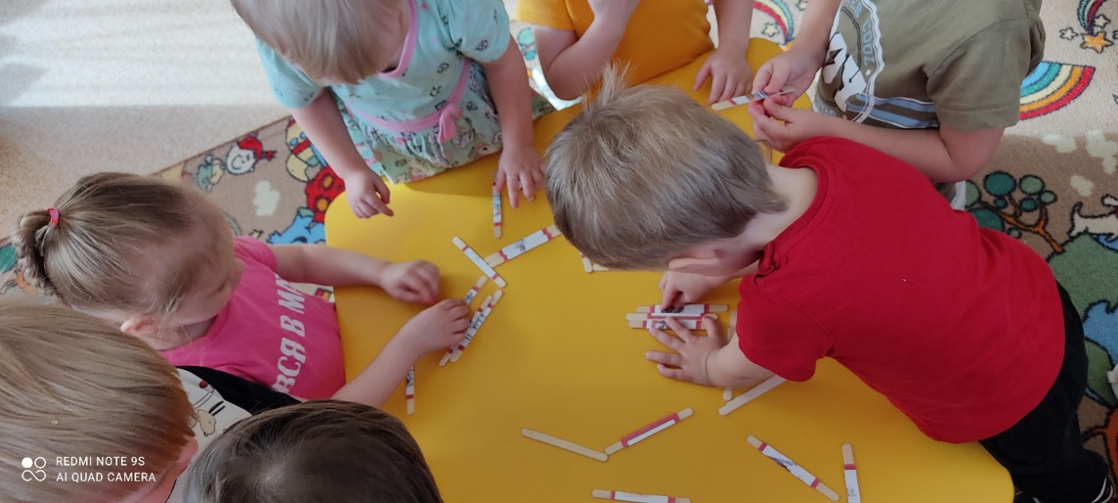

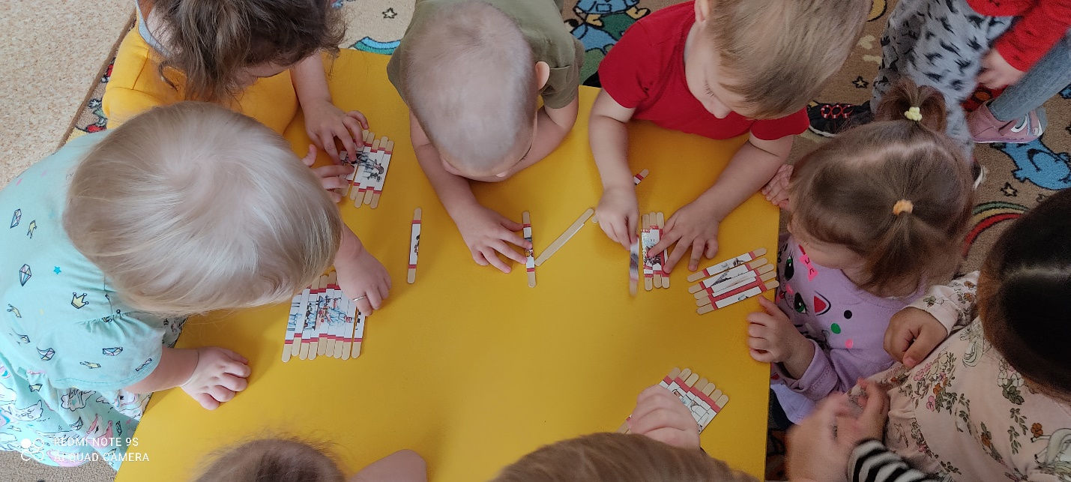
Воспитатель: Ребята, какие вы умницы! Так ловко справились с заданием. А теперь предлагаю немного отдохнуть.

Физкультминутка о профессиях
Мы в профессии играли (ходьба на месте)
В миг мы лётчиками стали! (прямые руки в стороны)
В самолёте полетали (покружится вокруг себя)
И шофёрами вдруг стали! (ходьба на месте)
Руль теперь в руках у нас (руки перед собой- держат руль)
Быстро едет первый класс! (бег вокруг себя с рулём в руках)
А теперь на стройке мы (ходьба на месте)
Кладём ровно кирпичи (имитация движений кладки кирпичей)
Раз-кирпич и два, и три (поднимаем руки вверх)-
Строим дом мы, посмотри! (соединить прямые руки над головой)

Воспитатель: Ну что ребята, пора справится и со вторым заданием. Давайте посмотрим в чем там проблема.
Воспитатель с детьми подходят ко второму столику, на нем лежит игра с прищепками «Кому ,что нужно» (прищепки разбросаны в хаотичном порядке).
Воспитатель: Дети, тут все понятно, зайка не смог подобрать нужные предметы для каждой профессии. Я уварена, что вы с легкостью справитесь с этим заданием. Давайте приступать!
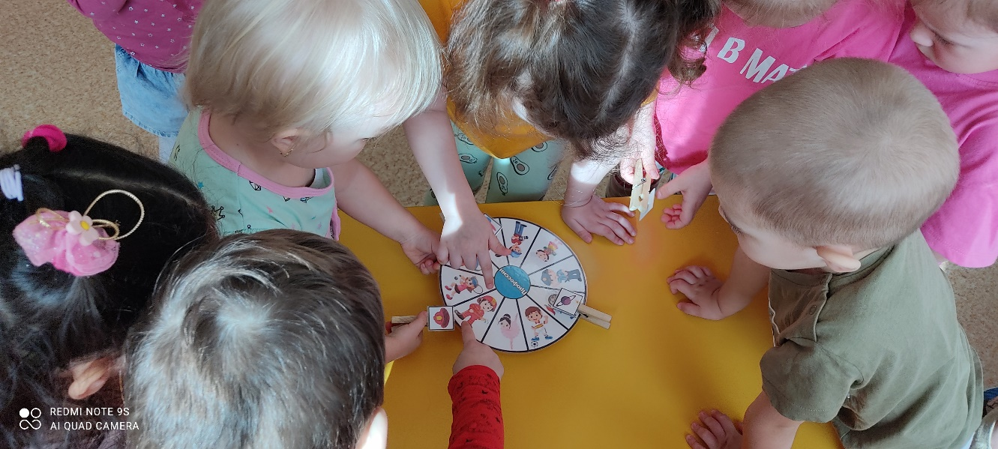

Зайка : Ой, какие молодцы! Как вы мне помогли! Уже две игры собрали.
Воспитатель: Да , зайка мы с ребятами любим играть. Сейчас мы и тебя научим.

Пальчиковая гимнастика

Много есть профессий знатных (соединять пальцы правой руки с большим) ,
И полезных, и приятных (соединять пальцы левой руки с большим).
Повар, врач, маляр, учитель,
Продавец, шахтёр, строитель (последовательно соединять пальцы обеих рук)…
Сразу всех не называю (сжимать и разжимать кулачки).
Вам продолжить предлагаю (вытянуть руки вперед ладонями вверх).

Воспитатель: Ну что, осталось еще одно задание, давайте посмотрим, что для нас приготовил зайка.
Воспитатель с детьми подходят к столу, на нем лежит разбросанные картинки
Воспитатель: Ребята, кажется зайка не смог справиться с игрой и расставить картинки в нужном порядке, давайте поможем ему.
Дети начинают подбирать пары картинок.
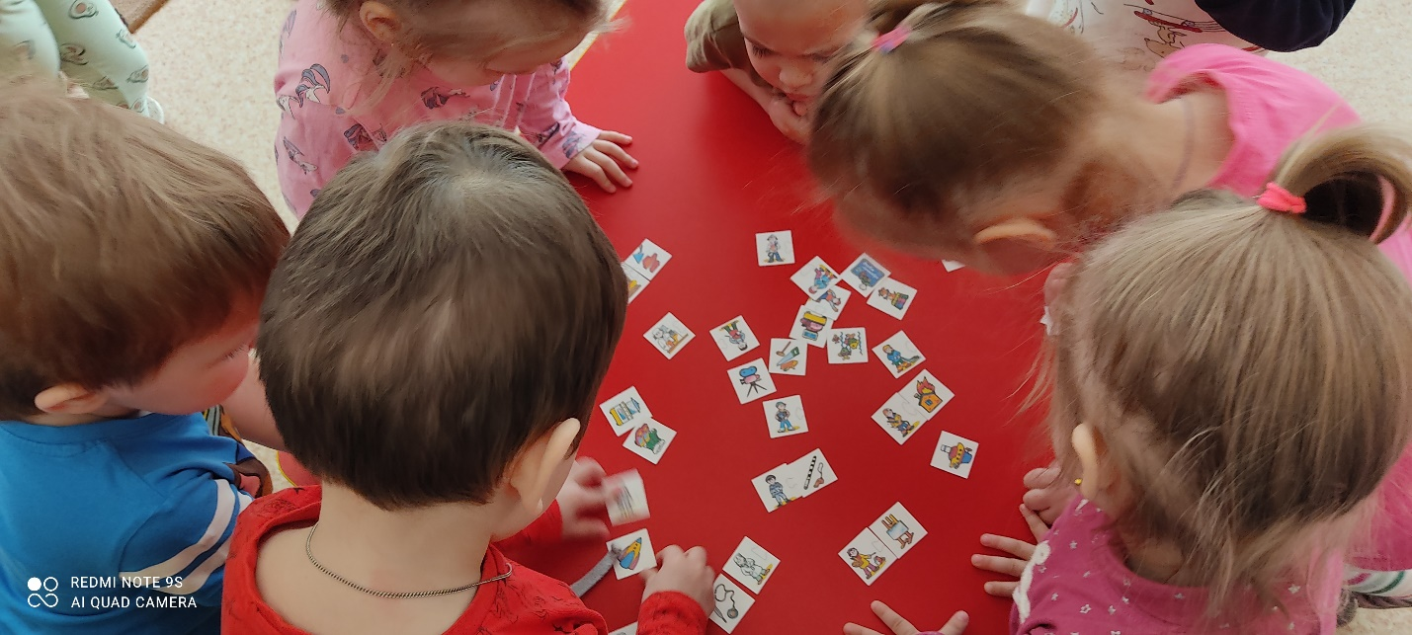 Когда игра собрана, зайка благодарит детей. Играет волшебная музыка, воспитатель находить под столом новую игру «Профессии».
Воспитатель: Ребята, смотрите какая красивая игра. Волшебный мир отблагодарил нас за помощь. Вам понравилось?
Дети: Да!
В конце проводится подвижная игра «Сделай пожалуйста». Водящий предлагает детям показывать действия разных профессий (например повар мешает суп, строитель кладет кирпичи и т.д). Дети выполняют их только в том случае, если водящий говорит при этом слово «Пожалуйста». В других случаях дети не имитируют движения.

